FINAL ARQUITECTURA DE COMPUTADORAS OCT23
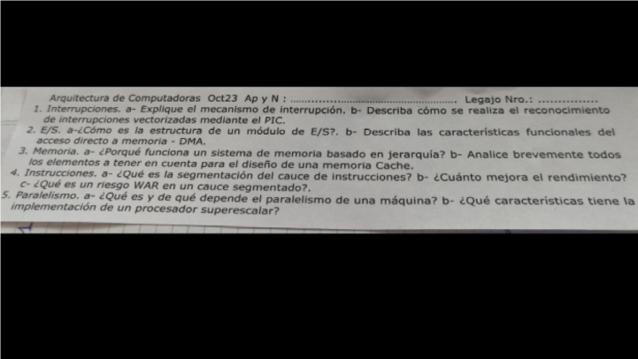
1a_ La cpu recibe un pedido de interrupcion, suspende la tarea que estaba realizando, guarda el contador de programa y el registro de estado. La cpu busca, en memoria la direccion de comienzo del servicio de interrupcion, una vez finalizada, con la instruccion IRET desapila el registro de estado y el PC. Retoma la tarea en el punto donde fue interrumpida.
b_ El pic recibe los pedidos de interrupcion de los perifericos. Le avisa al cpu mediante señal INTR (interrupt request), y la cpu avisa que esta lista mediante INTA (interrupt acknowledge).
El pic le manda a la cpu por el bus de datos el identificador y la cpu multiplica por 4 ese numero para posicionarse en el vector de interrupciones en la posicion correspondiente donde se encuentra la direccion de comienzo de ese servicio.
2a_
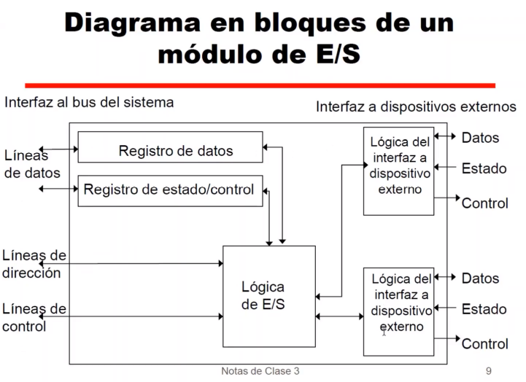
Interfaz de dispositivos externos: son los puertos a los que estan conectados los perifericos, donde ingresan lineas de datos, estado y control. Cada interfaz tiene distinta caracteristicas dependiendo el tipo de periferico.
Logica de E/S: es el master en el modulo de E/S recibe y manda señales a la interfaz de perifericos. Tambien maneja el registro de datos y el registro de estado/control. Tiene una linea del bus de direcciones y del bus de control. La linea del bus de direcciones identifica si se va a hacer uso del modulo E/S o si esa direccion no le corresponde. La linea de control se utiliza para enviar y recibir señales de control.
Registro de datos: operacion de entrada o salida entre el sistema de computo y el periferico.
Registro de estado/control: controlan y registran el funcionamiento del modulo, la transferencia, y el periferico.
b_ Es un tecnica de transferencia de datos de E/S con acceso directo a memoria sin intervencion de la cpu. Se utiliza un dispositivo llamado DMAC que es el controlador de la transferencia. Existen tres fases de transferencia:
Inicializacion: la cpu configura al DMAC y al modulo de E/S con los parametros de la transferencia.
Ejecucion: el periferica solicita al DMAC la transferencia, el DMAC solicita el uso del bus a la cpu, este se lo entrega y se desconecta logicamente y ejecuta la transferencia hasta terminarla.
finalizacion: el DMAC libera el bus y avisa a la cpu mediante una interrupcion que termino, la cpu verifica el resultado de la transferencia mediante los registros del DMAC.
3_ Se busca una memoria que sea ultrarapida, con gran almacenamiento, y del menor costo posible. Con los distintos tipos de memoria trabajando en conjunto (registros, cache, memoria principal, discos) se consigue un rendimiento similar al de una memoria ideal. Esta forma de organizacion coordinada se llama jerarquia de memoria. Los distintos tipos de memoria estan organizados en niveles, cuanto mas arriba: menor tamaño, mas velocidad y costo, cuanto mas abajo: mayor tamaño, menor velocidad y menor costo.
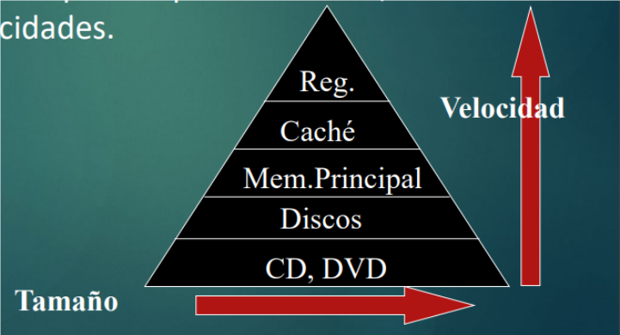
Esta jerarquia debe cumplir con dos propiedades:
Inclusion: los datos de niveles mayores deben estar en los niveles inferiores.
Coherencia: las copias de la misma informacion en distintos niveles deben contener los mismos valores.
b_

